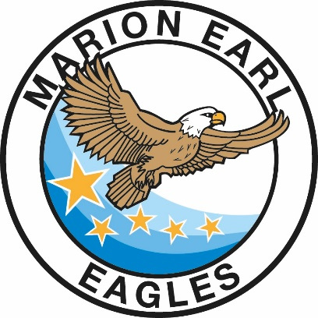

**MARION EARL ELEMENTARY SCHOOL**

**6650 W. RENO AVENUE**

**LAS VEGAS, NEVADA 89118**

**Phone: (702) 799-8181 ● Fax: (702) 799-8188**

**Veronica A. Hunt, Principal**

**Aimee Levy, Assistant Principal**

**marionearl.com**

**Título I**

**Derecho de los Padres a Saber**

La *Ley de Todos los Estudiantes Sucesivos (ESSA)* fue aprobada por el Congreso de los EE.UU. y firmada como una ley el 10 de diciembre de 2015. La ESSA reemplaza a la Ley de *Ningún Niño se Quede Atrás (NCLB)* y es la más actualizada reautorización de la Ley de *Educación Primaria y Secundaria (ESEA).*

Aunque *NCLB* fue diseñado para hacer cambios en la enseñanza y el aprendizaje con el fin de aumentar el rendimiento académico de los estudiantes, la provisión de Maestro Altamente Calificado (HQT) bajo *NCLB* fue eliminada de la *ESSA*. A pesar de este factor, todavía se requiere en Nevada que todos los educadores cumplan con los requisitos de certificación del estado/la licencia para la materia asignada.

Bajo *ESSA*, todas las escuelas que reciben fondos del Título I deben informar a los padres de su derecho de preguntar a las escuelas sobre las calificaciones profesionales de los maestros de sus hijos. Si desea ver una licencia de maestro, por favor, visite este enlace: <https://online.nvdoe.org/#/VerifyLicense>.

Se anima a los padres a apoyar la educación de sus hijos y a comunicarse con los maestros de sus hijos de manera regular. Para obtener más información sobre ESSA y el papel de los padres, visite el sitio web del Departamento de Educación de los Estados Unidos en <https://www2.ed.gov/policy/elsec/leg/essa/index.html>.

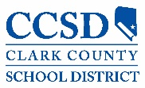

**Our mission is to provide the tools for students to be independent and successful, both academically and socially.**

5100 West Sahara Avenue

Las Vegas, Nevada 89146